

JICA筑波稲作研修コースフィールドデー開催のご案内

JICA筑波で稲作について学ぶ研修員の実験と農民学校を

見学してみませんか？

JICA筑波で行われている研修「稲作技術向上コース(普及員)」には12ヵ国から17名の研修員が来日して研修に励んでおり、その一部はT-PIRC農場でも行われています。研修では1～2名のグループで実験や、帰国後の業務を見据えた農民学校という普及ツールを学んでいます。このたび、以下の日程で研修員が各自の実験や農民学校の活動について、パワーポイントや実際に現場で説明するフィールドデーが開催されます。実験説明会はJICA筑波センター（つくば市高野台）で、農民学校説明会は筑波大学T‐PIRC農場で開催されますが、一部の参加だけでも結構です。興味を持つ学生の皆さんの参加をお待ちいたします。

**2023年JICA稲作研修フィールドデー日程**

**実験説明会　（開催はJICA筑波）**

7月19日(水)　10：00～12：00　（パワーポイント発表）　　13：30～16：00　（圃場説明）

実施言語：英語

7月21日(金)　10：00～12：00　（パワーポイント発表）　　13：30～16：00　（圃場説明）

実施言語：仏語【日本語通訳有】

**農民学校説明会　（開催は筑波大学T-PIRC農場）**

7月24日(月)　 13：00～15：30　（圃場説明）

実施言語：英語【英語圏研修員】、仏語【仏語圏研修員(日本語通訳有)】

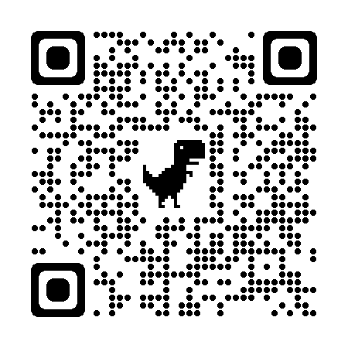参加ご希望の方は、7月15日までに以下のGoogleフォームからお申し込み下さい。Googleアカウントをお持ちでない方は世話人までメールでご連絡下さい。

https://docs.google.com/forms/d/e/1FAIpQLSdWaPd7-tI-1H2UJU0GWtA2lVAUCmFHp6Qd7oNNAyBb3O85Zg/viewform?usp=pp_url

世話人：筑波大学生命環境系（T-PIRC次世代農業研究部門）

加藤盛夫　kato.morio.fe@u.tsukuba.ac.jp